DN-D2000型
测量范围为0～100%LEL的
独立式可燃气体探测器

使用说明书

济南鼎诺科技有限公司

目 录

1、概述 4
2、产品技术指标 4
3、外形结构图 5
4、产品安装 5
5、产品使用 7
6、产品维护 7
7 售后 7

1、概述
DN-D2000型独立式可燃气体探测器是依据国标《GB15322.2-2003可燃气体探测器 第二部分：测量范围为0～100%LEL的独立式可燃气体探测器》进行设计制造的。
DN-D2000型 测量范围为0～100%LEL的独立式可燃气体探测器，以下简称为探测器。
该探测器，采用了高品质气敏原件，结合先进电子技术及精良工艺而制成。
- 具有LED寿命指示；
- 浓度和故障报警指示采用不同颜色的高亮聚光LED指示；
- 性能高、低功耗、操作简单、维护方便等优点；
- 采用先进的传感器，性能稳定，灵敏度高；抗中毒性好，抗干扰能力强；
- 节能、功耗小。
本产品设计、制造、检定遵守以下国家标准、检定规程：
《GB15322.2-2003可燃气体探测器第二部分：测量范围为0～100%LEL的独立式可燃气体探测器》
《JJG693-2011可燃气体检测报警器 计量检定规程》

2、产品技术指标
检测原理：半导体式
检测气体：甲烷
报警误差：±3%LEL
响应时间：小于30s
报 警 点：5%LEL
报警方式：声光报警
采样方式：自然扩散
工作电压：AC220V
温 度：0℃～55℃
湿 度：≤93%RH

3、外形结构图
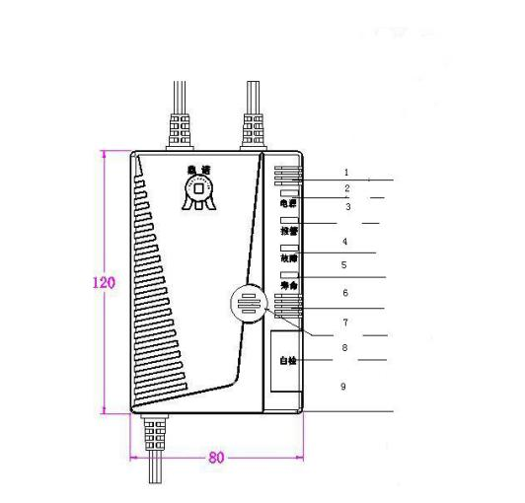
1：出气孔 2：电源指示 3：报警指示
4：故障指示 5：寿命指示灯 6：传感器
7：蜂鸣器 8： 按键 9：进气孔
指示灯：
- 电源指示：接通电源后，绿色指示灯频闪，90s预热结束后，指示灯常亮，进入监控状态。
- 浓度指示：气体浓度超过报警点时，红色指示灯常亮、蜂鸣器鸣响，直到气体浓度下降到报警设定值以下时停止。
- 故障指示：如果发现黄色故障指示灯亮，说明探测器出现故障，此时不再具有检测报警功能，请与经销商或厂家联系。
- 寿命指示：探测器的使用寿命为4年。产品累计通电时间至4年时，寿命指示灯亮。

4、产品安装
4-1 安装位置：
探测器的安装位置应根据所使用的燃气及燃气灶具的位置等实际情况分析决定，但应遵循以下原则：
- 探测器与燃料使用器具应位于同一房间；
- 安装在距离燃气灶水平距离2米以外4米以内；
- 安装于距离天花板的垂直距离为30~50cm
- 如果房间内有障碍物，探测器要和潜在气源位于隔离物的同一侧；
请不要安装在以下位置：
- 直接受燃烧器具等产生排气、蒸气、油烟影响的地方；
- 在食橱里或其下面；
- 潮湿或湿润的区域；
- 热水房及夜间断电的地方；
- 温度在0以下或55以上的地方或室外；
- 靠近门窗或任何可能受气流影响地方，如排风扇或气孔；
- 污垢或尘土可能聚积堵塞探测器并阻止它工作的地方；
- 在其易被碰撞、损坏或不经意被移动的地方。
4-2 电磁阀的安装方法：
将电磁阀按进气的标志方向正确安装于进户管道总阀后，燃气计量表前，探测器固定牢固后接通电源，并将信号线与电磁阀正确连接。
4-4电气连接：
将电磁阀按进气的标志方向正确安装于进户管道总阀后，燃气计量表前，探测器固定牢固后接通电源，并将信号线与电磁阀正确连接。
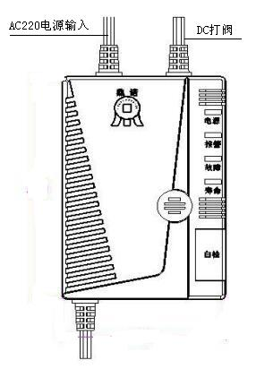

5、产品使用
- 按照“产品安装”中的要求，将探测器安装固定好。
- 将探测器接通AC220V电源，绿色电源指示频闪，此时无检测功能，300s预热结束后，绿色指示灯常亮，探测器进入正常监控状态。
- 当环境中的被检测气体浓度达到报警设定值时，探测器进入报警状态，红色指示灯常亮，同时蜂鸣器鸣响，并驱动继电器或电磁阀动作。
- 当探测器报警时，请立即切断气源，打开窗户通风，严禁开、关任何电器，并速请燃气专业人员前来排除泄漏故障。
- 在通风措施实施后，探测器区内被检测气体浓度下降，当下降到报警设定值以下时，报警状态自动解除，探测器恢复发到监控状态。

6、产品维护
- 本产品经长期储存及长途运输后，在首次使用时需要通电老化24h以上，才能达到最佳使用性能。
- 经常用干净的软毛刷或绒布擦拭清理探测器外壳，确保探测器进气通畅，探测器的过滤网不能被灰尘油烟粘附堵塞，且探头周围无阻挡物，气体泄漏后能够扩散到探头位置。
- 必须避免被腐蚀或水淋等情况。
- 检测元件要避免高浓度性气体的冲击，这样可能会降低传感器的灵敏度；
- 避免经常断电，经常性的断电会导致传感器不稳定；
- 请不要随意切断电源，保证探测器持续稳定的工作。
- 探测器中气体传感器设计使用寿命为4年。因使用环境不同传感器的使用寿命可能会下降，探测器应每年检测标定一次。

7 售后
本产品自出厂之日起保修期壹年（自然灾害和人为因素除外）。请勿私自拆解本产品，一经打开，保修服务自动终止。

济南鼎诺科技有限公司
生产地址：济南市历城区华阳路65号留学人员创业园C区
电话：0531- 82373337邮编：250100

